🔹 1. abstract class (lớp trừu tượng)

✅ Đặc điểm:
- Có thể chứa cả phương thức đã cài đặt (có thân hàm) và phương thức trừu tượng (chưa cài đặt).
- Có thể chứa trường dữ liệu (fields).
- Dùng khi các lớp con có một phần logic chung, còn phần khác cần được ghi đè.
- Chỉ được kế thừa từ một lớp trừu tượng.
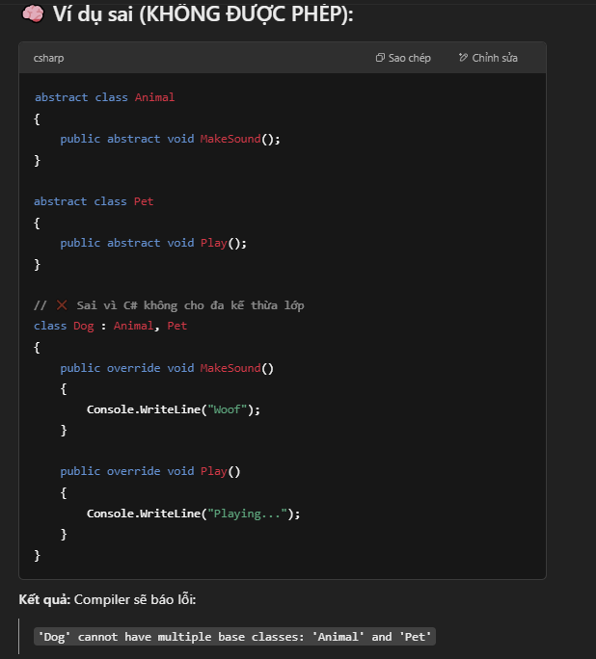

🔹

2. interface

✅ Đặc điểm:
- Chỉ chứa khai báo (method signatures), không có phần thân hàm (cho đến C# 8.0 trở lên thì có thể có default implementation).
- Không thể có field, nhưng có thể có property, event, và indexer.
- Dùng để định nghĩa hành vi, không cần biết triển khai cụ thể.
- Một lớp có thể kế thừa nhiều interface (đa kế thừa).
